表 1 共振信号与尾波观察原始数据
样品(1水/2聚四氟乙烯) | 尾波振荡次数 (次) | T1 (ms) | T2 (ms)
1 | 8 | 5 | 5.1
2 | 1 | 5 | 5

表 2 共振信号与尾波观察结果汇总
结果量 | 数值 | 单位
已记录样品数 | 2
最大 |T1-T2| | 0.1 | ms

表 3 1H 核磁共振原始数据
ν (MHz) | B0 (mT)
10.005715 | 235
10.218602 | 240
10.43149 | 245
10.644377 | 250
10.857265 | 255
11.070152 | 260
11.28304 | 265
11.495927 | 270
11.708815 | 275
11.921702 | 280

表 4 1H 核磁共振结果汇总
结果量 | 数值 | 单位
γ/2π | 42.577509 | MHz/T
g 因子 | 5.5857
相对误差 | 9.540560e-14 | %
R^2 | 1

表 5 19F 核磁共振原始数据
ν (MHz) | B0 (mT)
10.017419 | 250
10.240028 | 255.555556
10.462638 | 261.111111
10.685247 | 266.666667
10.907856 | 272.222222
11.130466 | 277.777778
11.353075 | 283.333333
11.575684 | 288.888889
11.798294 | 294.444444
12.020903 | 300

表 6 19F 核磁共振结果汇总
结果量 | 数值 | 单位
γ/2π | 40.069676 | MHz/T
g 因子 | 5.2567
相对误差 | 3.379224e-14 | %
R^2 | 1

表 7 纯水样品 g 因子（选做）原始数据
ν (MHz) | B0 (mT)
10.005715 | 235
10.218602 | 240
10.43149 | 245
10.644377 | 250
10.857265 | 255
11.070152 | 260
11.28304 | 265
11.495927 | 270
11.708815 | 275
11.921702 | 280

表 8 纯水样品 g 因子（选做）结果汇总
结果量 | 数值 | 单位
γ/2π | 42.577509 | MHz/T
g 因子 | 5.5857
相对误差 | 9.540560e-14 | %
R^2 | 1

图 1 1H 核磁共振
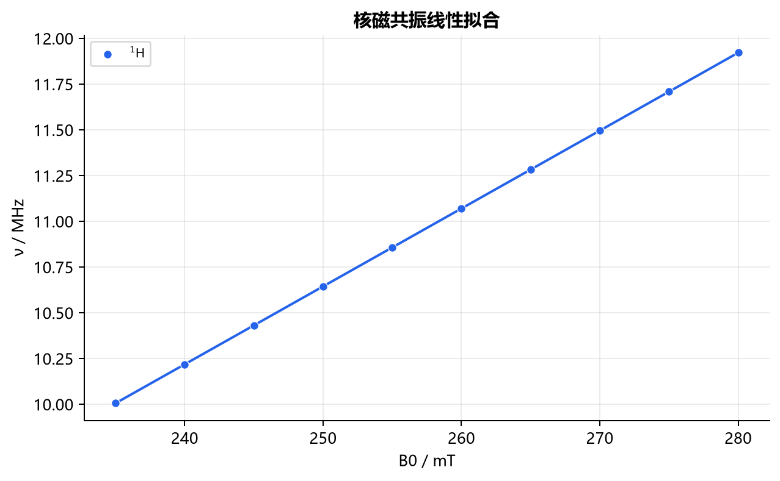

图 2 19F 核磁共振
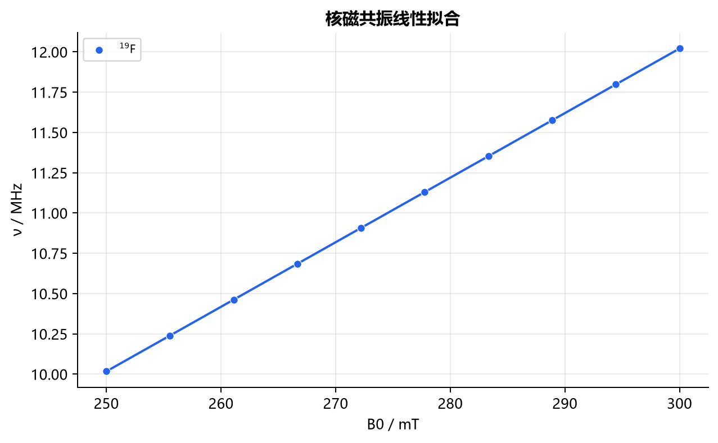

图 3 纯水样品 g 因子（选做）
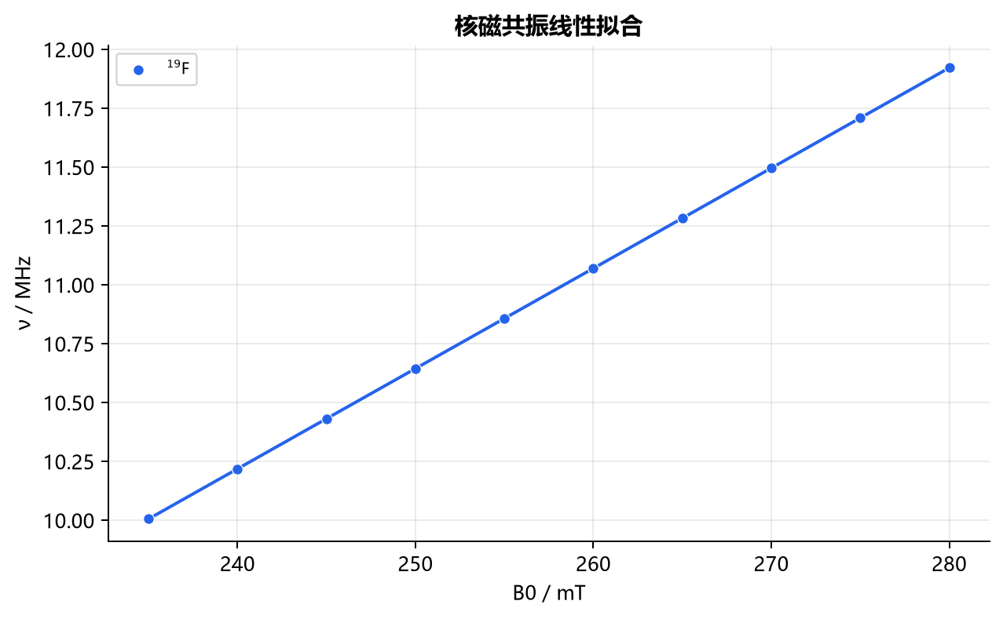

第三部分 数据分析与处理
共振信号与尾波观察
分别记录掺硫酸铜水样与聚四氟乙烯样品的共振现象。先筛除空白行并统一到公式所示单位，再计算明细表和汇总结果。
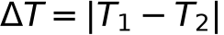
本组数据代入后：已记录样品数=2 ；最大 |T1-T2|=0.1 ms。完整逐点中间量见第一部分对应计算明细表。
1H 核磁共振
10.0 MHz 起每次增加 0.2 MHz，拟合 ν-B0。先筛除空白行并统一到公式所示单位，再计算明细表和汇总结果。
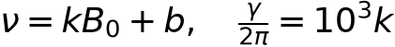
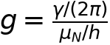
本组数据代入后：γ/2π=42.577509 MHz/T；g 因子=5.5857 ；相对误差=9.540560e-14 %；R^2=1 。完整逐点中间量见第一部分对应计算明细表。
19F 核磁共振
10.0 MHz 起每次增加 0.2 MHz，拟合 ν-B0。先筛除空白行并统一到公式所示单位，再计算明细表和汇总结果。
本组数据代入后：γ/2π=40.069676 MHz/T；g 因子=5.2567 ；相对误差=3.379224e-14 %；R^2=1 。完整逐点中间量见第一部分对应计算明细表。
纯水样品 g 因子（选做）
按 1H 方法自行设计并记录纯水样品数据。先筛除空白行并统一到公式所示单位，再计算明细表和汇总结果。
本组数据代入后：γ/2π=42.577509 MHz/T；g 因子=5.5857 ；相对误差=9.540560e-14 %；R^2=1 。完整逐点中间量见第一部分对应计算明细表。

第四部分 拓展、建议、误差分析与总结
拓展方向
可比较液体尾波与固体宽包络所反映的弛豫机制。
改进建议
在无磁场区严密调零；轻转探头取最大值；微调扫场使 T1=T2 后再记录。
误差分析
特斯拉计零点、探头角度、共振对称判定、扫场非线性和频率读数误差。
总结
以上结果来自本次提交数据的公式计算与拟合。算法单元测试与合成 fixture 可验证计算链和文档结构，但不能据此断言完整真实实验数据一定正确；真实结论仍需结合原始记录、仪器条件和讲义判据审核。

